产品需求文档
实时告警 - 第三方施工板块设计 PRD
适用系统：天然气全链条安全智管智能体；适用页面：实时告警 / 第三方施工。
条目 | 说明
文档目的 | 定义第三方施工视频预警板块的模块功能、交互逻辑、计算规则、排序规则、状态变化和风险识别 Prompt。
核心用户 | -
设计边界 | 仅覆盖实时告警页中的第三方施工板块，不调整企业用气、老人用气、其它风险类型页面设计。
版本建议 | V1.1，用于原型评审、算法联调、前端开发与验收。

1. 背景与目标
第三方施工风险主要来自人员、工程运输车、挖掘机等外部对象进入视频监控画面后，对燃气管道及周边安全形成潜在威胁。板块目标是将视频抽帧识别、风险分级、实时告警、人工确认和治理中心处置闭环整合到一个可扫描、可筛选、可追踪的实时页面中。
- 帮助调度员快速识别不同风险等级的视频预警数量、处置状态和优先级。
- 支持按风险状态、处置状态筛选施工视频预警，并联动下方智能研判结果。
- 将低风险、中风险、高风险的算法识别规则显性化，便于算法、业务与前端统一口径。
- 保留可扩展字段：业务系统确认结果、事件单编号、治理中心、处置反馈、模型研判描述。

2. 页面信息架构
模块 | 功能说明 | 业务含义
风险分布统计 | 展示第三方施工当前视频预警总数及低/中/高风险分布。 | 让调度员快速判断风险结构和高风险压力。
业务闭环统计 | 展示待确认、人工已确认、处置中、已完成数量和闭环比例。 | 衡量预警从模型触发到业务处置的进展。
筛选栏 | 按风险状态和处置状态筛选视频卡片。 | 缩小关注范围，避免高频预警淹没关键事件。
视频预警卡片列表 | 以卡片展示预警画面、等级、状态、标题、时间、设备、站点和确认说明。 | 作为实时告警主列表，支持选中、翻页和打开视频大图。
分页器 | 显示当前页范围、总数、页码、上一页/下一页。 | 承载多条视频预警下的批量浏览。
智能研判结果 | 展示选中告警的等级、时间、目标、地点、风险区域、历史频次、原因、影响、建议、处置情况和模型描述。 | 给出业务判断依据和下一步操作建议。
实时监控入口 | 按钮位于智能研判标题栏状态标签前，点击调用当前告警视频/监控画面。 | 从研判结果快速进入视频核验。

3. 模块功能与交互逻辑

3.1 风险分布统计
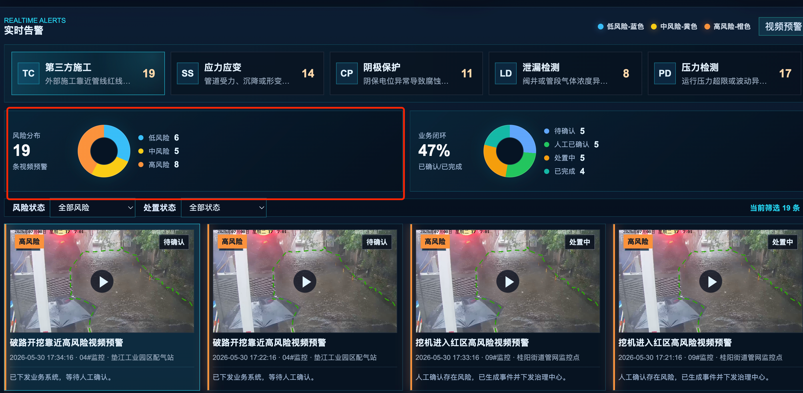
- 数据范围：当前风险类型为第三方施工时，取该风险类型下的全部实时预警数据，不受筛选栏影响。
- 展示内容：总视频预警数、低风险数量、中风险数量、高风险数量，并以环形图表达占比。
- 交互逻辑：统计卡片只读；当新增预警、状态变化或风险筛选来源变化时自动刷新。

3.2 业务闭环统计
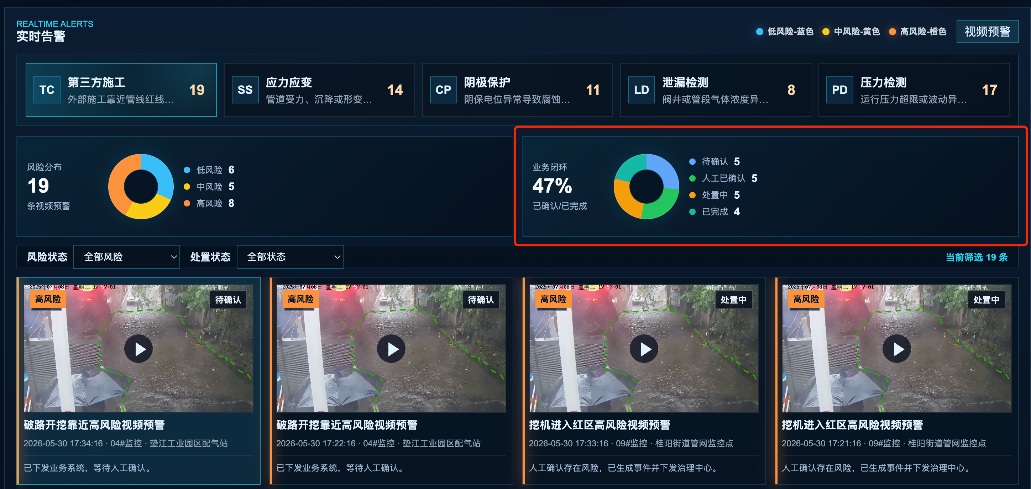
- 展示内容：待确认、人工已确认、处置中、已完成四类状态数量。
- 闭环比例：闭环率 = (人工已确认数量 + 已完成数量) / 第三方施工预警总数 × 100%，四舍五入为整数百分比。
- 模块含义：人工已确认代表业务侧已给出复核结论；已完成代表治理中心处置闭环完成。
- 业务状态说明：
待确认：预警信息已下发到业务系统，待确认
人工已确认：人工复核为非风险，未进入事件处置流程
处置中：人工确认存在风险，已生成事件并下发治理中心
已完成：风险事件已处置完成

3.3 筛选栏
控件 | 可选值 | 交互规则
风险状态 | 全部风险、低风险、中风险、高风险 | 切换后列表仅显示对应风险等级；页码回到第 1 页；默认选中筛选后第一条告警。
处置状态 | 全部状态、待确认、人工已确认、处置中、已完成 | 切换后列表仅显示对应处置状态；若无数据，显示缺省页。
当前筛选数量 | 数字 | 实时计算筛选后的告警条数。

3.4 视频预警卡片列表
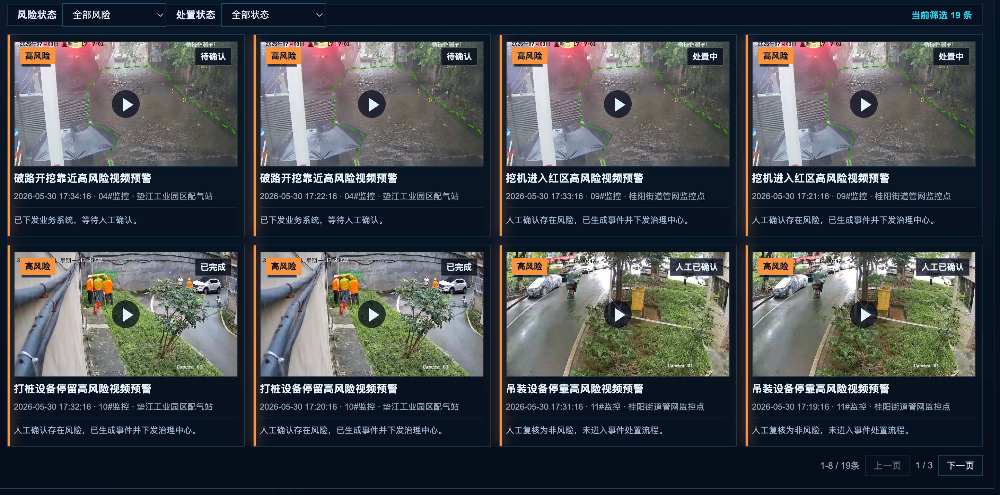
- 卡片结构：图片缩略图（原型虽是视频，但是开发时此处展示抽帧图）、风险角标、处置状态角标、预警标题、预警时间、监控点（设备名称）、业务状态说明。
- 点击卡片：选中该告警，刷新下方智能研判结果，并保持当前筛选条件不变。
- 点击图片缩略图：打开图片弹窗，可查看该告警关联抽帧图；同时选中该告警。

3.5 智能研判结果
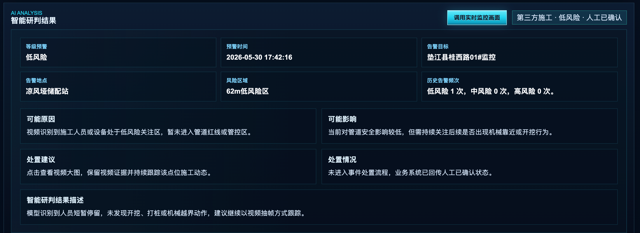
- 前置条件：本模块的前置条件是选中视频预警卡片的预警数据
- 标题区展示智能研判结果标题、调用实时监控画面按钮、第三方施工+风险状态+业务状态；点击调用实时监控画面按钮，可以进入该关联设备的实时监控。
- 摘要区采用 3 列信息卡：等级预警、预警时间、告警目标、告警地点（详细地点）、风险区域（垫江县xx街道）、历史告警频次。
- 研判正文采用 2 列信息块：可能原因、可能影响、处置建议、处置情况，可能原因、可能影响、处置建议均为模型输出，处置情况只有当业务状态为“已完成”时，处置情况由事件处置平台返回真实处置结果，其他业务状态均显示为无；智能研判结果由模型根据上述字段内容综合整理成该预警数据完整的描述，
- 模块下方需有‘可能原因、可能影响、处置建议均为AI输出，参考需慎重’

4. 风险识别与抽帧规则
统一抽帧频率
低风险、中风险、高风险统一按 5 分钟抽取 1 帧进行识别。若系统具备实时视频流分析能力，可在告警触发后额外进行短时高频复核，但本 PRD 的基础触发规则为 5 分钟/帧。

风险等级 | 触发场景 | 识别对象 | 触发条件 | 告警内容
低风险 | 人出现在监控画面 | 任意人员，不局限于施工人员 | 抽帧画面中检测到 person 且置信度达到阈值，即触发低风险预警。 | 提示监控区域出现人员活动，需要持续关注是否靠近管线或演变为施工行为。
中风险 | 工程运输车出现在监控画面 | 工程运输车 | 抽帧画面中检测到工程运输车辆且置信度达到阈值，即触发中风险预警。 | 提示监测到工程运输车出现在燃气管道监控区域，可能存在施工运输、材料进出场或工程作业准备的风险。
高风险 | 挖掘机出现在监控画面 | 挖掘机 | 抽帧画面中检测到 excavator 且置信度达到阈值，即触发高风险预警。 | 提示监测到挖掘机出现在燃气管道监控区域，可能存在开挖、破土或机械施工风险，应优先核查并进入人工确认。

4.1 推荐算法阈值
- 目标检测置信度建议：person ≥ 0.60；工程运输车 ≥ 0.65；挖掘机 ≥ 0.70。
- 同一摄像头同一风险等级去重窗口建议：15 分钟。窗口内重复识别更新最近识别时间，不重复新增卡片。
- 若同一帧同时识别多人、工程运输车、挖掘机等多个场景目标，按最高风险等级触发，即高风险优先于中风险，中风险优先于低风险。
- 低风险不要求判断人员身份，不要求判断是否为施工人员；只要有人出现在监控画面即可触发。

5. 计算规则
指标 | 计算公式 | 说明
当前筛选数量 | 满足风险状态筛选且满足处置状态筛选的告警条数 | 用于筛选栏右侧展示。
风险分布数量 | 按 level 分组计数 | 低风险、中风险、高风险之和等于第三方施工预警总数。
业务状态数量 | 按 processStatus 分组计数 | 待确认、人工已确认、处置中、已完成。
闭环率 | (人工已确认 + 已完成) / 总数 × 100% | 四舍五入为整数；总数为 0 时显示 0%。
历史告警频次 | 选中告警对象在历史窗口内的低/中/高风险次数

6. 排序规则
- 风险等级优先：高风险 > 中风险 > 低风险。
- 处置状态优先：待确认 > 处置中 > 已完成 > 人工已确认。
- 时间优先：同风险等级、同处置状态下，按预警时间倒序排列，最新在前。
- 筛选后默认选中：筛选结果中的第一条告警；若结果为空，研判区展示空状态。
- 分页规则：每页 8 条；翻页后默认选中当前页第一条告警。

7. 状态变化与业务闭环
状态 | 进入条件 | 允许动作 | 下一状态
待确认 | 模型识别触发预警后自动进入。 | 人工复核、打开视频、查看研判。 | 人工已确认、处置中
人工已确认 | 人工复核认为非风险或仅保留关注记录。 | 归档、继续观察、重新触发后再建预警。 | 待确认（新预警）、处置中（复核后升级）
处置中 | 人工确认存在风险并生成事件下发治理中心。 | 查看事件处置进展、现场核查、视频跟踪。 | 已完成
已完成 | 治理中心反馈处置完成并闭环。 | 归档、查看历史、复盘统计。 | 无；若再次识别则生成新预警

7.1 状态变化触发细则
- 模型识别到低/中/高风险对象后，自动创建待确认预警。
- 人工复核为非风险时，状态变为人工已确认，不进入事件处置流程。
- 人工复核为存在风险时，系统生成事件并下发治理中心，状态变为处置中。
- 治理中心反馈施工方撤离、现场复核完成、隐患消除后，状态变为已完成。
- 处置中或已完成状态应保留事件单编号。

7.2 接口字段
- 预警数据下发给人工确认平台：预警等级、预警时间、预警地点、预警区域、历史告警频次、可能原因、可能影响、处置建议、智能研判结果描述
- 如果该预警由人工确认平台确认风险并下发事件处置平台，事件平台需返回业务状态（已结束）、处置结果。（处置过程是否返回，待定）
- 综上，人工平台返回：业务状态、确认备注（如果有）、处置过程（待定）、处置结果。

8. 数据字段建议
字段 | 类型 | 含义 | 展示位置
title | string | 预警标题，如“挖掘机进入红区高风险视频预警”。 | 卡片标题、研判目标描述
time | datetime | 预警触发时间。 | 卡片、研判摘要
camera | string | 监控点编号。 | 卡片、研判摘要
station | string | 站点或属地区域。 | 卡片、研判摘要
level | enum | 低风险/中风险/高风险。 | 卡片角标、统计、筛选、研判摘要
processStatus | enum | 待确认/人工已确认/处置中/已完成。 | 卡片角标、筛选、统计、状态标签
distance | string | 风险区域或距离描述。 | 研判摘要；不在卡片列表展示
confirmResult | string | 业务系统或人工确认说明。 | 卡片底部、处置情况
eventCode | string | 事件单编号。 | 详情或治理中心
analysisResult | string | 模型综合研判描述。 | 研判正文
videoUrl | string | 视频片段或实时监控地址。 | 视频弹窗

9. 风险识别 Prompt
以下 Prompt 用于视频抽帧后的图像识别/多模态模型判断。
风险 | Prompt
低风险 Prompt | 你是燃气管道安全视频识别模型。请判断当前监控抽帧画面中是否出现任何人员。人员不要求是施工人员，只要画面中存在可见人体、行人、巡检人员、路人或作业人员，即判定为低风险。请忽略静态标识牌、车辆、树木、阴影和画面噪声。若存在人员，输出 risk_level=低风险，event_type=person_present，并给出人员数量、位置描述、置信度和一句中文预警原因；若不存在人员，输出 risk_level=无风险。返回 JSON：{risk_level,event_type,object_count,object_location,confidence,reason,need_alarm}。
中风险 Prompt | 你是燃气管道安全视频识别模型。请判断当前监控抽帧画面中是否出现工程运输车。若画面中出现工程运输车，即判定为中风险并预警；不要求车辆正在施工或靠近管道红线。请区分普通小轿车、非工程用途客车和背景车辆。若存在工程运输车，输出 risk_level=中风险，event_type=engineering_transport_vehicle_present，并给出车辆数量、置信度和中文预警原因；否则输出无风险。返回 JSON：{risk_level,event_type,vehicle_type,object_count,object_location,confidence,reason,need_alarm}。
高风险 Prompt | 你是燃气管道安全视频识别模型。请判断当前监控抽帧画面中是否出现挖掘机或带铲斗的开挖工程机械。只要画面中出现挖掘机，不论是否正在开挖、均判定为高风险并预警。请区分普通车辆、吊车、叉车、人员和静态广告图案。若存在挖掘机，输出 risk_level=高风险，event_type=excavator_present，并给出机械数量、置信度和中文预警原因；否则输出无风险。返回 JSON：{risk_level,event_type,object_count,object_location,machine_action,confidence,reason,need_alarm}。

10. 验收标准

